Curso Técnico

de Programação de Jogos Digitais

Aula 01

índice

1. Ferramenta Unity 4

2. Linguagem de Programação 4

3. Referencias 7

**APRESENTAÇÃO**

O Curso Técnico de Programação de Jogos Digitais, ofertado de forma concomitante ao Ensino Médio da Secretaria de Estado da Educação do Piauí - SEDUC/PI, é uma ótima oportunidade para que os alunos e as alunas da rede saiam do Ensino Médio com dupla certificação.

Isso representará um grande diferencial formativo, permitindo que alunos e alunas com dupla certificação - uma delas na área de tecnologia - possam ingressar mais rapidamente no marcado de trabalho numa área cuja demanda de profissionais é muito grande.

O Curso Técnico em Desenvolvimento de Sistemas possui projeto pedagógico com carga horária de 1,200 horas, distribuídas ao longo de 3 anos, na modalidade de Educação a Distância - EAD. A cada semana, os alunos e alunas matriculados deverão cumprir uma carga horária de 10 horas/aula, sendo 8 horas/aula na Plataforma SEDUC e as outras 2 horas/aula, cumpridas presencialmente na escola.

Aproveitem essa oportunidade de melhorar seu currículo e, independentemente da área de atuação que irá escolher, você poderá sair do Ensino Médio com uma formação consistente numa área tecnológica que agregará muito à sua vida profissional.

Bons estudos!

Prof. Rildo da Silva Oliveira

Desenvolvimento de Jogos para Mobile

# Ferramenta Unity

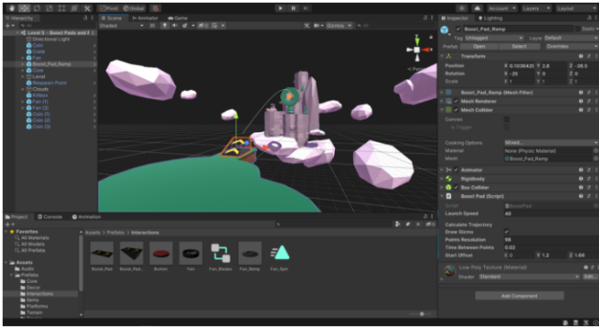Para criar um jogo envolvente e otimizado para dispositivos móveis usando a Unity, é essencial dominar vários aspectos. Primeiro, é necessário familiarizar-se com a interface do Unity, que inclui os painéis de Cena, Hierarquia e Console. Em seguida, compreender o desenvolvimento específico para Android e explorar o mecanismo da Unity projetado para dispositivos móveis é vital.

Além disso, aprender a otimizar o desempenho utilizando Assets e plug-ins disponíveis na Unity Asset Store é fundamental. Por fim, entender como publicar o jogo em uma loja é essencial.

Para iniciar, é importante ter conhecimento básico sobre a linguagem de programação usada na Unity, o C.

# Linguagem de Programação

C é uma linguagem moderna e elegante, desenvolvida pela Microsoft para o .NET Framework. Com uma sintaxe semelhante a outras linguagens populares como Java e C++, C oferece várias vantagens para a produção de jogos:

1. Facilidade de Aprendizado e Uso: A simplicidade do C torna-o uma excelente escolha para desenvolvedores iniciantes que desejam entrar no mundo da criação de jogos.

2. Integração com Motores de Jogo: C se integra perfeitamente com motores de jogo populares, como a Unity, permitindo que os desenvolvedores criem jogos de forma mais eficiente e com menos atrito.

3. Gerenciamento Automático de Memória: Diferente do C++, que exige gerenciamento manual de memória, o C possui um coletor de lixo automático, simplificando o desenvolvimento e reduzindo a chance de vazamentos de memória.

4. Produtividade: A sintaxe limpa do C e suas bibliotecas bem projetadas permitem que os desenvolvedores se concentrem na lógica do jogo, aumentando a produtividade e acelerando o desenvolvimento.



A linguagem C também oferece suporte a várias plataformas, incluindo Windows, iOS e Android, permitindo alcançar um público amplo.

A codificação C é uma linguagem de programação de alto nível baseada em C++, que permite escrever código de forma simples, clara e expressiva. É a linguagem oficial da Unity 3D, uma plataforma de desenvolvimento de jogos que permite criar jogos para várias plataformas, como Windows, Mac, Linux, Android, iOS, Web, entre outras.

A Unity 3D oferece um ambiente rico e flexível para o desenvolvimento de jogos, com recursos como um editor gráfico, um motor de física, um sistema de animação, um sistema de som, um sistema de inteligência artificial, um sistema de rede, um sistema de interface de usuário e outros.

A integração do C com a Unity 3D é feita através do Mono, um projeto de código aberto que implementa a plataforma .NET da Microsoft em outras plataformas. O Mono permite que o código C seja compilado e executado na Unity 3D, aproveitando as vantagens da linguagem e da plataforma. O código C na Unity 3D é usado para criar scripts, que são trechos de código que definem o comportamento dos objetos e dos elementos do jogo. Esses scripts podem ser anexados aos objetos na cena, como personagens, inimigos, itens, câmeras, luzes e outros, e podem interagir entre si e com o ambiente. Os scripts também podem acessar as APIs da Unity 3D, que são conjuntos de classes e métodos que fornecem funcionalidades para o desenvolvimento de jogos.

A linguagem C na Unity 3D permite criar jogos de diversos gêneros e estilos, como jogos de ação, aventura, RPG, estratégia, puzzle, casual e outros. Exemplos de jogos famosos criados com C e Unity 3D incluem Among Us, Fall Guys, Hearthstone, Ori and the Blind Forest, Cuphead, Hollow Knight, Monument Valley e outros.

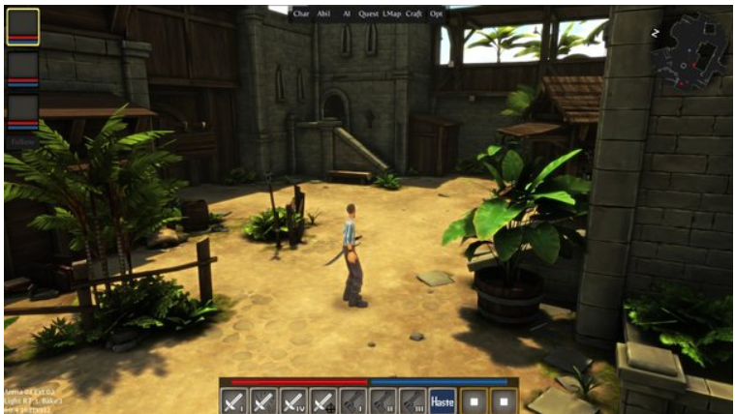

Para programar em C na Unity 3D, é necessário ter algumas ferramentas instaladas no computador. As principais ferramentas são Unity 3D, Visual Studio Code (VSCode) e extensões do VSCode. A Unity 3D é a plataforma de desenvolvimento de jogos que permite criar jogos usando C e outras linguagens. O VSCode é um editor de código-fonte leve e poderoso que suporta várias linguagens de programação, incluindo C. As extensões do VSCode adicionam funcionalidades ao editor, como suporte à linguagem C, depurador para Unity 3D e atalhos para inserir trechos de código comuns usados na Unity 3D. Com essas ferramentas instaladas, é possível começar a programar em C na Unity 3D seguindo alguns passos simples.

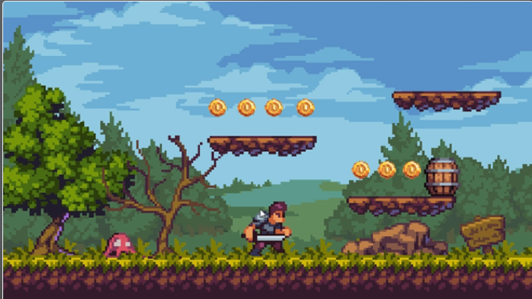Compreender a importância da linguagem C para o desenvolvimento de jogos na Unity 3D é essencial. Vimos que o C é uma linguagem de programação de alto nível baseada em C++, que permite escrever código de forma simples, clara e expressiva. Também vimos que o C é a linguagem oficial da Unity 3D, uma plataforma de desenvolvimento de jogos que permite criar jogos para várias plataformas, com recursos abrangentes como editor gráfico, motor de física, sistema de animação, sistema de som, sistema de inteligência artificial, sistema de rede, sistema de interface de usuário e outros. Além disso, destacamos que o C na Unity 3D é usado para criar scripts que definem o comportamento dos objetos e dos elementos do jogo, podendo acessar as APIs da Unity 3D para fornecer funcionalidades avançadas.

Espero que este conteúdo motive você a aprender mais sobre C e Unity 3D, preparando-o para criar jogos incríveis e inovadores.

# Referencias

1. Unity Technologies. (2020). **Unity User Manual.** Unity Technologies.
2. [C#, 2020] **Visual C# Developer Center**, Microsoft Docs.

Microsoft Corporation. (2020).

1. Geig, M. (2018). **Unity 2018 Game Development in 24 Hours**, Sams Teach Yourself. Sams Publishing.
2. Hocking, J. (2015). **Unity in Action: Multiplatform Game Development in C#.** Manning Publications.